**PADAT TEBAR YANG BERBEDA TERHADAP KELANGSUNGAN HIDUP DAN PERTUMBUHAN UDANG VANAMMEI (*Litopenaues Vanammei*)**

**SKRIPSI**

**Sebagai Salah Satu Syarat memperoleh**

**Gelar Sarjana Perikanan Pada Satu Fakultas perikanan**

**Universitas Bung Hatta**

**OLEH:**

**IRFANDO YUNEIDI**

**1410016111008**

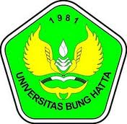

**JURUSAN BUDIDAYA PERAIRAN  
FAKULTAS PERIKANAN DAN ILMU KELAUTAN**

**UNIVERSITAS BUNG HATTA**

**PADANG   
2018**